Biuletyn Informacji Publicznej

Instrukcja obsługi modułu administracyjnego

Spis treści
Wstęp 3
1 Podstawowe informacje 4
2 Logowanie do systemu 5
3 Zarządzanie użytkownikami 6
3.1 Grupy użytkowników 6
3.2 Dodawanie nowego użytkownika 6
3.3 Nadawanie praw użytkownikom 8
3.4 Modyfikowanie użytkownika 8
3.5 Usuwanie użytkownika 8
4 Budowa struktury Biuletynu 9
4.1 Dodawanie elementów (katalogów) Menu przedmiotowego i podmiotowego 9
4.2 Dodawanie podkatalogów 10
4.3 Edytowanie katalogów i podkatalogów 10
4.4 Usuwanie katalogów i podkatalogów 11
4.5 Operacje na katalogach i podkatalogach 11
4.6 Przydzielanie praw do katalogów i podkatalogów 11
4.7 Odbieranie praw do katalogów i podkatalogów 13
5 Praca z dokumentami 14
5.1 Dodawanie dokumentu 14
5.2 Edycja dokumentów 21
5.3 Usuwanie dokumentów 23
6 Ustawienia serwisu 24
7 Instrukcja użytkowania 25
8 Informacje nieudostępnione w Biuletynie 26
9 Edycja szablonu 27
10 Instrukcja obsługi MODUŁU SPRAWA 28
10.1 Tworzenie katalogów 28
10.2 Zarządzanie prawami dostępu do katalogów ze sprawami 28
10.3 Praca ze sprawami 29
10.4 Praca ze sprawami 29

Wstęp
Instrukcja obsługi modułu administracyjnego BIP pozwala na zapoznanie się z mechanizmami tworzenia struktury wewnętrznej Biuletynu, dodawania, edytowania i usuwania dokumentów, zarządzania użytkownikami, publikowania w sekcjach: Instrukcja obsługi Biuletynu, Ustawienia serwisu, Informacje nieudostępnione w Biuletynie. Instrukcja opisuje także mechanizmy samodzielnej edycji szablonu graficznego Biuletynu dostępne w wybranych wersjach aplikacji.
Niniejsza instrukcja jest przeznaczona zarówno dla osób posiadających uprawnienia Administratora oraz Redaktorów Biuletynu. Redaktorzy powinni zwrócić szczególną uwagę na rozdział „Praca z dokumentami”, gdyż ich uprawnienia zostały ograniczone do dodawania, edycji i usuwania dokumentów.
- Podstawowe informacje
Moduł administracyjny jest obsługiwany za pomocą dowolnej przeglądarki internetowej. WASKO S.A. zaleca stosowanie przeglądarki Internet Explorer w wersji 5.5 i wyższej, co umożliwia pełne wykorzystanie wszystkich funkcji modułu. Dostęp do modułu administracyjnego następuje po kliknięciu przycisku dostępnego ze strony głównej i wszystkich podstron Biuletynu a następnie .
Dostęp do modułu administracyjnego jest możliwy tylko i wyłącznie po zalogowaniu się. Kwestie logowania zostały poruszone w następnym rozdziale.
Nawigacja po module administracyjnym odbywa się za pomocą odnośników hipertekstowych nazywanych w instrukcji także odnośnikami, przyciskami lub linkami.
Nawigacja może odbywać się za pośrednictwem wybranych przycisków przeglądarki internetowej („Wstecz”, „Dalej”). Podczas używania tych przycisków system może poprosić o odświeżenie zawartości strony. Najprościej można to uczynić przyciskając kombinację klawiszy Ctrl+F5 na klawiaturze, bądź klikając w ikonę Odśwież/Reload w górnym pasku przeglądarki internetowej.
- Logowanie do systemu
Pierwszego logowania do systemu dokonuje Administrator, wpisując w okno logowania nazwę użytkownika: admin oraz hasło przydzielone przez WASKO S.A.
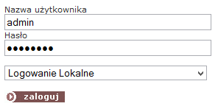
- Widok okna logowania
Po zalogowaniu się Administrator powinien niezwłocznie przejść do modułu Użytkownicy, naciskając odnośnik i wybrać przycisk znajdujący się po prawej stronie listy,
- Widok początkowej listy użytkowników
a następnie niezwłocznie zmienić hasło.
- Widok okna zmiany hasła
Administrator może dodatkowo uzupełnić pozostałe pola, choć nie jest to obligatoryjne. Po zmianie haseł można rozpocząć proces dodawania użytkowników lub budowy struktury wewnętrznej Biuletynu. Rozwiązania zastosowane w Biuletynie umożliwiają wolny wybór podczas tworzenia struktury. Można rozpocząć od stworzenia zespołu redakcyjnego, bądź struktury katalogów i podkatalogów. Pozostali użytkownicy modułu administracyjnego logują się w ten sam sposób, co Administrator, po otrzymaniu własnej nazwy użytkownika i hasła dostępu. Niezwłocznie po zakończeniu pracy użytkownik powinien wylogować się korzystając z przycisku znajdującego się u góry panelu administracyjnego.
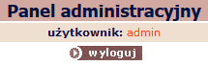
- Widok górnej części panelu administracyjnego
- Zarządzanie użytkownikami
Rozwiązania zastosowane w Biuletynie pozwalają na delegowanie uprawnień do zarządzania treścią Biuletynu wielu użytkownikom, a także na przypisywanie użytkownikom praw aktualizowania zawartości poszczególnych katalogów i podkatalogów Biuletynu.
  - Grupy użytkowników
W systemie działają dwie grupy użytkowników, różniących się zakresem uprawnień:
- Administrator - mogący dodawać i usuwać użytkowników systemu, tworzyć i modyfikować strukturę Biuletynu, dodawać i edytować dokumenty, akceptować treść dokumentów dodanych i zmienionych przez poszczególnych użytkowników systemu, a także oraz akceptować usuwanie dokumentów;
- Redaktor - w kompetencji którego leży dodawanie, edycja i usuwanie dokumentów.
Mechanizmy akceptacji, która jest udzielana przez użytkowników posiadających uprawnienia administratora zostały opisane w dalszej części instrukcji.
Ze względów bezpieczeństwa wskazane jest, by uprawnienia Administratora posiadała jak najmniejsza liczba osób, optymalnie jedna, dwie osoby, nie ma natomiast ograniczeń, co do liczby użytkowników posiadających uprawnienia Redaktora.
  - Dodawanie nowego użytkownika
Prawo dodawania nowych użytkowników ma jedynie osoba posiadająca uprawnienia Administratora. Aby dodać nowego użytkownika należy kliknąć odnośnik ,
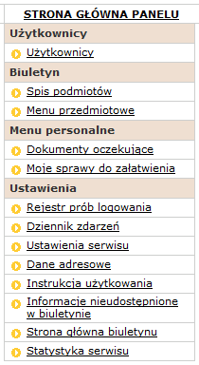
- Widok głównego menu modułu administracyjnego
znajdujący się na stronie głównej panelu administracyjnego, a następnie kliknąć odnośnik . Zostanie otwarty formularz, w którym obligatoryjnie należy wypełnić pola: Nazwa użytkownika (login), Imię, Nazwisko, Hasło - minimum 6 znaków, Potwierdzenie hasła, a następnie kliknąć przycisk .
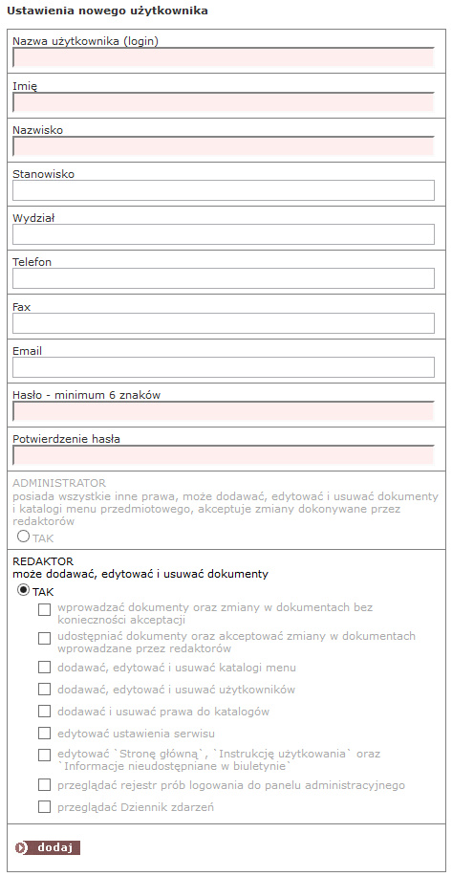

- Widok formularza dodawania użytkownika
Im więcej pól formularza zostanie wypełnionych, tym więcej informacji o osobach redagujących Biuletyn pojawi się na podstronie „Redakcja Biuletynu” dostępnej z każdego poziomu Biuletynu, która prezentuje dane osób posiadających status Redaktora, nie informując o ich wewnętrznym statusie.
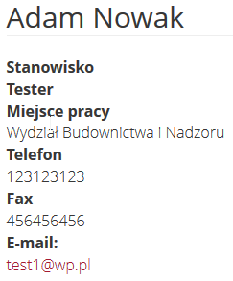
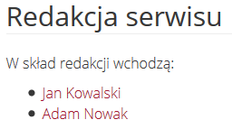

- Widok podstrony „Redakcja”
Przy dodawaniu nowego użytkownika należy zwrócić szczególną uwagę na przydzielanie praw administratora i redaktora. System ustawia domyślnie prawo redaktora.
Każdy nowy użytkownik zostaje dodany do listy użytkowników, z poziomu której można dokonywać zmian w formularzach. Jeżeli któreś z obligatoryjnych pól formularza zostanie wypełnione niepoprawnie, system poprosi o dokonanie korekty. W takim przypadku należy także ponownie wpisać hasło i potwierdzenie hasła.
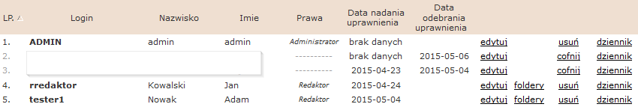
- Widok listy użytkowników
  - Nadawanie praw użytkownikom
Nadawanie użytkownikom praw do aktualizowania zawartości poszczególnych katalogów i podkatalogów w Menu przedmiotowym i podmiotowym odbywa się po utworzeniu poszczególnych elementów obu Menu (katalogów i podkatalogów) i zostało opisane podrozdziale Przydzielanie praw do katalogów i podkatalogów.
  - Modyfikowanie użytkownika
W celu poprawienia informacji o użytkowniku, zmiany statusu lub hasła należy kliknąć odnośnik znajdujący się w prawej kolumnie listy użytkowników, poprawić dane lub zmienić hasło, a następnie kliknąć przycisk . Prawidłowo przeprowadzona operacja zostanie potwierdzona wyświetleniem komunikatu: Dane zostały zmienione. By z powrotem przejść do listy użytkowników należy kliknąć w odnośnik „Powrót” znajdujący się w górnym pasku nad formularzami, a także w odnośnik „Użytkownicy” w menu głównym panelu administracyjnego.
  - Usuwanie użytkownika
W celu usunięcia użytkownika należy nacisnąć odnośnik znajdujący się w prawej kolumnie listy użytkowników. System poprosi o potwierdzenie zamiaru usunięcia użytkownika, który automatycznie straci prawa do redakcji bądź administracji oraz możliwość logowania się do modułu administracyjnego, a jego dane nie będą publikowane na stronach Biuletynu. Nie zniknie jednak z listy użytkowników, zostanie jedynie odznaczony jako usunięty.
- Budowa struktury Biuletynu
  - Dodawanie elementów (katalogów) Menu przedmiotowego i podmiotowego
BIP jest rozwiązaniem pozwalającym samodzielnie tworzyć, modyfikować i rozbudowywać własną strukturę wewnętrzną Biuletynu. Strona główna Biuletynu w wersji dostarczonej przez WASKO S.A. wygląda jak na poniższej ilustracji:
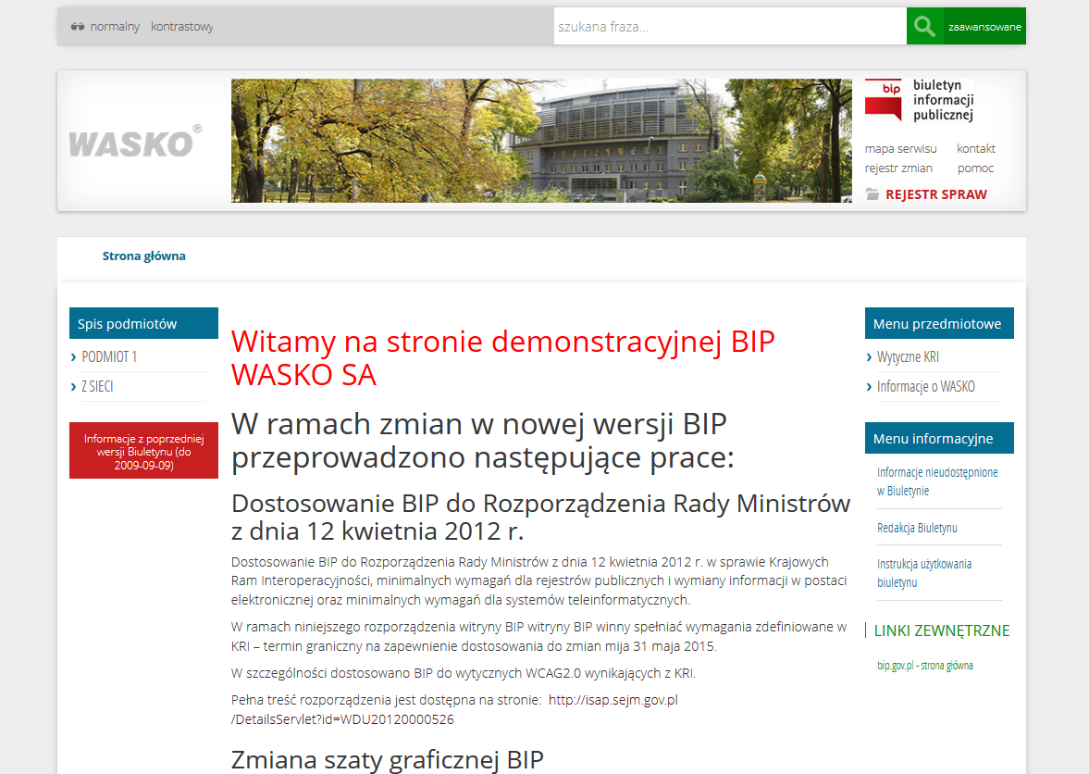
- Widok „pustej” strony głównej Biuletynu
Pola Menu przedmiotowego i Menu podmiotowego są puste. Prawo wypełniania obu menu katalogami i podkatalogami mają tylko osoby posiadające uprawnienia Administratora.
Na przykładzie Menu przedmiotowego zostanie pokazane, jak tworzyć strukturę Biuletynu. By utworzyć poszczególne katalogi główne Menu przedmiotowego należy kliknąć w odnośnik
znajdujący się w głównym menu panelu administracyjnego, a następnie nacisnąć odnośnik , wpisać w pole formularza nazwę katalogu, a następnie kliknąć .
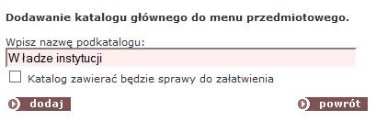
- Dodawanie katalogu głównego
Jeżeli operacja zostanie wykonana prawidłowo, zostanie wyświetlony komunikat „Katalog został dodany”, a administrator zostanie powiadomiony o posiadanych uprawnieniach do edycji katalogu.
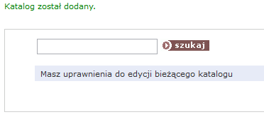
- Widok dodanego katalogu
By dodać kolejny katalog główny, należy ponownie kliknąć odnośnik i powtórzyć procedurę dodawania. Każdy dodany katalog będzie automatycznie wyświetlany w lewym menu.
  - Dodawanie podkatalogów
W każdym katalogu można zagnieżdżać dowolną liczbę podkatalogów w dowolnej liczbie poziomów zagnieżdżenia. Żeby zagnieździć podkatalog w katalogu głównym należy kliknąć odnośnik będący nazwą katalogu, np. , a następnie z górnego menu wybrać odnośnik i tak samo, jak w przypadku tworzenia katalogu głównego wpisać w pole formularza nazwę podkatalogu. Podobnie zostanie wyświetlony komunikat potwierdzający dodanie podkatalogu. By dodać podkatalog znajdujący się na tym samym poziomie należy ponownie kliknąć odnośnik będący nazwą katalogu nadrzędnego. By zagnieździć katalog niższego poziomu wystarczy ponownie kliknąć odnośnik i wypełnić okno formularza.
- Widok górnego menu
UWAGA!!! Katalog, w którym znajduje się użytkownik jest zawsze odznaczony w lewym menu w kolorze czerwonym. W takim katalogu można tworzyć tylko podkatalogi. By utworzyć katalog będący na tym samym poziomie, należy przejść do katalogu nadrzędnego
Przykładowy katalog główny z katalogami zagnieżdżonymi na dwóch poziomach wygląda jak na poniższej ilustracji:
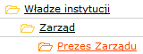
- Widok katalogu głównego z podkatalogami
  - Edytowanie katalogów i podkatalogów
Błędy powstałe podczas tworzenia katalogów i podkatalogów, np. literówki w nazwach katalogów, można skorygować przechodząc do katalogu, którego nazwa będzie zmieniana, a następnie kliknąć przycisk i zmienić fragment tekstu w formularzu.
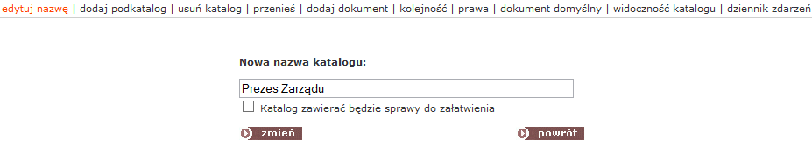
- Widok operacji zmiany nazwy katalogu
Prawidłowo wykonana zmiana zostanie potwierdzona poprzez wyświetlenie komunikatu: „Nazwa katalogu została zmieniona”.
  - Usuwanie katalogów i podkatalogów
Operacje usuwania katalogów i podkatalogów można prowadzić tylko wtedy, gdy katalogi i podkatalogi są puste, tzn. nie zawierają dokumentów, a także zagnieżdżonych podkatalogów. W przypadku katalogów przechowujących dokumenty lub posiadających zagnieżdżone podkatalogi, usuwanie jest możliwe tylko po przeniesieniu dokumentów do innych katalogów, a także po przeniesieniu bądź usunięciu katalogów podrzędnych.
Aby usunąć „pusty” katalog należy kliknąć przycisk , a następnie potwierdzić zamiar usunięcia katalogu.
- Widok operacji usuwania katalogu
  - Operacje na katalogach i podkatalogach
Moduł administracyjny pozwala na łatwe zarządzanie katalogami i podkatalogami. Można przenosić katalogi wraz z podkatalogami (bądź same podkatalogi) w dowolne miejsca w obrębie poszczególnych elementów menu, a także ustalać kolejność wyświetlania katalogów, co jest szczególnie ważne przy tworzeniu struktury wizualizowanej na stronie głównej i poszczególnych podstronach Biuletynu.
Przenoszenie katalogów odbywa się na zasadzie wyboru nowego katalogu nadrzędnego dla przenoszonego katalogu, bądź katalogów. Przenoszony element jest podświetlony na czerwono.
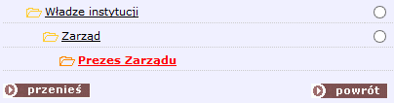
- Widok operacji przenoszenia katalogu
Po wyborze nowego katalogu nadrzędnego należy nacisnąć ikonę . Operacja zostanie potwierdzona poprzez wyświetlenie komunikatu „Katalog został przeniesiony”. Obecność dokumentów w katalogach nie ma wpływu na proces ich przenoszenia.
Moduł administracyjny pozwala także na ustalanie kolejności katalogów zarówno na poziomie samego modułu, jak i na stronie głównej i poszczególnych wygenerowanych podstronach Biuletynu.
Ustalanie kolejności poszczególnych katalogów głównych rozpoczyna się od wybrania jednego z katalogów głównych i kliknięcia przycisku . Następnie, należy wybrać jedną z pozycji i wybrać miejsce docelowe z rozwijanej listy i kliknąć przycisk . Operację należy powtarzać aż do uzyskania pożądanej hierarchii katalogów głównych.
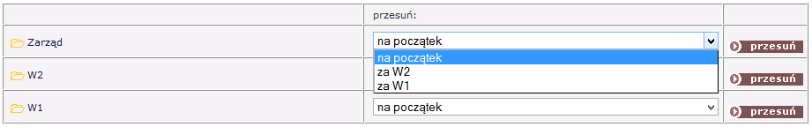
- Widok operacji ustalania kolejności katalogów
Na podobnej zasadzie ustala się kolejność podkatalogów. Po wybraniu jednego z elementów zagnieżdżonych w katalogu głównym, należy wykonać wszystkie czynności opisane powyżej.
  - Przydzielanie praw do katalogów i podkatalogów
W module administracyjnym występują dwie grupy użytkowników różniących się zakresem uprawnień: Administratorów (mogących poruszać się w obrębie całego Biuletynu, modyfikować jego strukturę i dodawać dokumenty) oraz Redaktorów (mogących dodawać, edytować i usuwać dokumenty w katalogach i podkatalogach, do których posiadają prawo dostępu). Prawa do redakcji Biuletynu przydziela się w dwójnasób:
- na poziomie katalogów nadrzędnych (prawa do całego katalogu wraz z podkatalogami, także w obrębie całego menu przedmiotowego lub podmiotowego)
- na poziomie konkretnych katalogów i podkatalogów.
Aby przydzielić uprawnienia na poziomie katalogu nadrzędnego należy kliknąć jego nazwę w menu, a następnie wybrać przycisk , oznaczyć osoby, którym zostanie przydzielone prawo do redagowania zawartości katalogu wraz z podkatalogami, a następnie wybrać opcję TAK przy pytaniu: „Czy chcesz zmienić prawa we wszystkich podkatalogach?” i kliknąć przycisk .
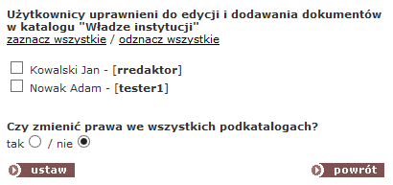
- Widok operacji przydzielania praw do redagowania katalogów
Aby przydzielić uprawnienia na poziomie konkretnego katalogu, bez katalogów podrzędnych i nadrzędnych należy wykonać wszystkie powyższe czynności, a następnie wybrać opcję NIE przy pytaniu: „Czy chcesz zmienić prawa we wszystkich podkatalogach?”
Prawidłowo przeprowadzone operacje zostaną potwierdzone wyświetleniem komunikatu: „Prawa zostały ustawione”. Od tej pory odznaczony użytkownik będzie miał prawo redagować dokumenty znajdujące się w wybranych katalogach.
Po zalogowaniu się i przejściu do katalogu, do którego użytkownik posiada uprawnienia, zostanie wyświetlony komunikat
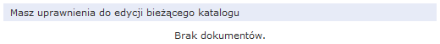
- Widok dostępnego katalogu
Jeżeli użytkownik nie posiada dostępu do katalogu, po przejściu zostanie wyświetlony komunikat:
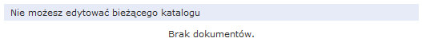
- Widok niedostępnego katalogu
  - Odbieranie praw do katalogów i podkatalogów
Odbieranie praw do redagowania dokumentów odbywa się w analogiczny sposób. Po przejściu do konkretnego katalogu należy kliknąć odnośnik , a następnie odznaczyć użytkownika tracącego prawa, pamiętając o zaznaczeniu opcji TAK lub NIE (w zależności od tego czy usuwane będą prawa do pojedynczego katalogu czy prawa do katalogu nadrzędnego wraz z katalogami podrzędnymi) i kliknąć przycisk . Prawidłowo wykonana operacja zostanie potwierdzona poprzez wyświetlenie komunikatu „Prawa zostały ustalone”
- Praca z dokumentami
  - Dodawanie dokumentu
Dodawanie dokumentów odbywa się z poziomu konkretnych katalogów i podkatalogów. By dodać dokument do pojedynczego katalogu bądź podkatalogu należy wejść do niego klikając nazwę w menu, a następnie wybierając z menu znajdującego się w pasku na górze strony przycisk .
Na przykład by dodać dokument do podkatalogu „Zarząd” znajdującego się w katalogu głównym „Władze instytucji” (stworzonym na potrzeby instrukcji),
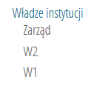
- Widok menu przedmiotowego na stronie Biuletynu
należy przejść do Menu przedmiotowego w module administracyjnym i wybrać podkatalog „Zarząd”
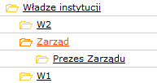
- Widok Menu przedmiotowego w module administracyjnym
Po kliknięciu przycisku otworzy się strona zawierająca formularz dokumentu.
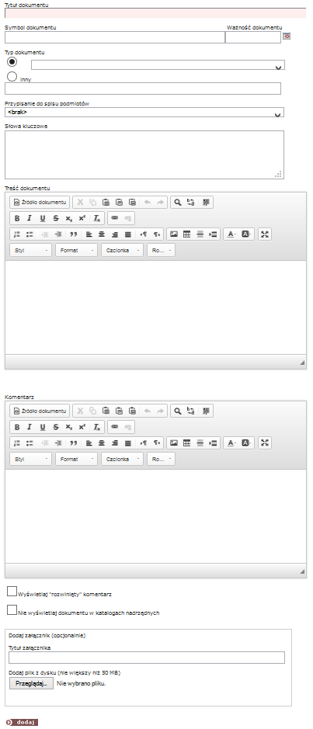
- Widok formularza dokumentu
W polu „TYTUŁ DOKUMENTU” należy wpisać oficjalny tytuł dokumentu.
- Widok formularza „Tytuł dokumentu”
Pole nie może pozostać puste, gdyż dokument nie zostanie dodany. Po dodaniu dokumentu z pustym polem system wyświetli komunikat: Proszę wypełnić pole 'Tytuł dokumentu'.
W polu „SYMBOL DOKUMENTU” można wpisać urzędowe oznaczenie dokumentu, np. liczbę działową, sygnaturę czy numer kolejny pisma. Wypełnienie pola nie jest obligatoryjne.
- Widok formularza „Symbol dokumentu”
W polu WAŻNOŚĆ DOKUMENTU można wpisać datę ważności dla dokumentu, co oznacza, że do czasu ustalonego w formularzu tytuł dokumentu będzie podświetlany na listach w kolorze czerwonym.
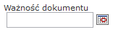
- Widok formularza „Ważność dokumentu”
Pole TYP DOKUMENTU pozwala na wybór rodzaju dokumentu z rozwijanej listy, bądź na samodzielne wpisanie nowego typu dokumentu, nieobecnego na liście. Żeby wpisać nowy typ dokumentu należy oznaczyć check-box’em pole „Inny” i wpisać nazwę nowego typu dokumentu.
- Widok formularza „Typ dokumentu”
Dzięki prawidłowemu wypełnianiu pola „Typ dokumentu” użytkownicy Biuletynu będą mogli sortować dokumenty w oparciu o wpisane parametry, co przyspieszy przeszukiwanie jego zawartości.
Pole „PRZYPISANIE DO MENU...” umożliwia jednoczesne zamieszczanie dokumentu w katalogach obu Menu: podmiotowego i przedmiotowego. Dodając dokument w Menu Podmiotowym możemy jednocześnie przypisać go do konkretnego katalogu w Menu przedmiotowym i odwrotnie.
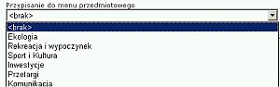
- Widok formularza „Przypisanie do menu przedmiotowego”
Z rozwijanej listy można wybrać konkretny katalog lub podkatalog, do którego zostanie przypisany dokument.
Pole SŁOWA KLUCZOWE, podobnie jak TYP DOKUMENTU zostało stworzone w celu usprawnienia procesu przeszukiwania Biuletynu. Redaktor może w tym polu opisać wprowadzany dokument za pomocą pojedynczych słów, bądź fraz niewystępujących w treści dokumentu, oddzielonych przecinkami.
- Widok formularza „Słowa kluczowe”
Słowa kluczowe zostaną przypisane do dokumentu, choć nie będą widoczne dla użytkowników. Podczas przeszukiwania system skojarzy słowa z dokumentem i wyświetli dokument opisany słowami kluczowymi.
Pole TREŚĆ DOKUMENTU służy do wpisania pełnej treści dokumentu. Zawartość pola można skopiować wraz z elementami formatowania z innych dokumentów tekstowych bądź stworzyć od podstaw w samym oknie. Wpisując tekst nie trzeba stosować znaczników HTML, gdyż okno posiada funkcje umożliwiające formatowanie tekstu, tworzenie hiperłączy, wstawianie pozycji autotekstu, elementów graficznych oraz tabel. Funkcje obsługuje się w taki sam sposób, jak popularne edytory tekstu, np. MS Word, tzn. po zaznaczeniu fragmentu tekstu należy nacisnąć wybraną ikonkę z listy znajdującej się powyżej okna lub skorzystać z opcji formatowania dostępnych na rozwijanych listach.
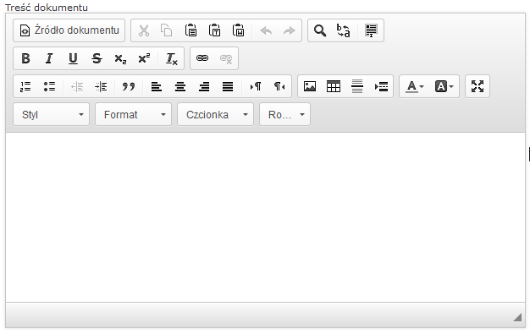
- Widok formularza „Treść dokumentu”
Poniżej opisano wybrane elementy formularza „Treść dokumentu”, usprawniające codzienną pracę z dokumentami.
Funkcja Wstawiania tabeli umożliwia wstawianie tabel zawierających dowolną liczbę kolumn i wierszy, a także formatowanie i ustalanie położenia tabeli na stronie. Aby wstawić tabelę należy kliknąć w ikonę , a następnie uzupełnić pola w oknie wstawiania tabeli i nacisnąć przycisk . Tabelę można także przekopiować bezpośrednio z programów do edycji tekstu. Dodawanie nowych i usuwanie kolumn i wierszy z istniejącej tabeli odbywa się z poziomu kodu HTML, po odznaczeniu opcji znajdującej się powyżej okna wprowadzania tekstu. Osoby nie znające języka HTML powinny przekopiować istniejącą tabelę do edytora tekstu, w edytorze stworzyć nowe wiersze i kolumny, a następnie z powrotem przekleić tabelę do okna formularza.
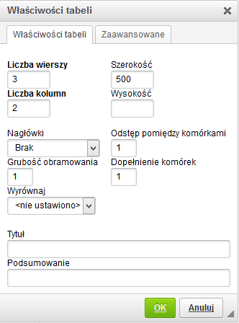
- Widok okna wstawiania tabeli
Funkcja Wstawiania hiperłącza umożliwia podlinkowanie zaznaczonego tekstu do wskazanych stron WWW, serwerów FTP, grup dyskusyjnych, itp. Aby podlinkować zaznaczony tekst należy nacisnąć ikonę , a następnie wybrać kategorię hiperłącza z rozwijalnej listy znajdującej się w nowo otwartym oknie i wpisać adres strony internetowej lub serwera, a następnie kliknąć przycisk .
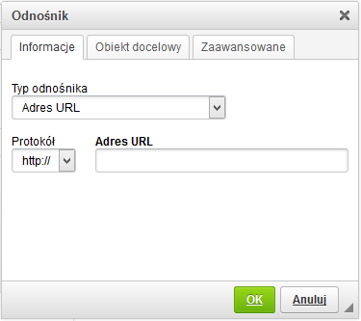
- Widok okna wstawiania hiperłacza
Pole „KOMENTARZ” służy do wpisywania dodatkowych uwag odnośnie dodawanego dokumentu (np. wskazówek co do jego interpretacji), które w przeciwieństwie do słów kluczowych zostaną wyświetlone na stronie z dokumentem w postaci rozwijanego dodatkowego pola tekstowego po kliknięciu odnośnika .
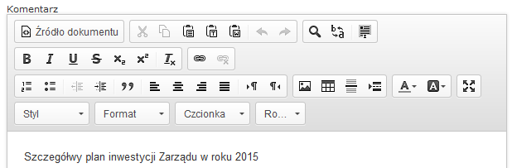

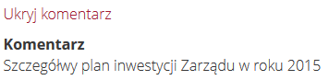
- Widok formularza „Komentarz” i podgląd treści na stronie Biuletynu
Dodanie komentarza nie jest obligatoryjne. Pozostawienie pustego pola spowoduje, że odnośnik nie będzie widoczny na stronie z dokumentem.
UWAGA!!! Funkcje formatowania pól tekstowych działają poprawnie tylko pod przeglądarką Internet Explorer w wersji 5.5 i nowszych. W innych przeglądarkach, np. Netscape Nawigator czy Opera funkcja formatowania tekstu jest niedostępna. Użytkownicy korzystający z przeglądarek innych niż IE, nie znający języka HTML mogą formatować tekst w polu Treść dokumentu i w polu Komentarz korzystając z kilku podstawowych znaczników.
<b></b> Znaczniki umożliwiające pogrubianie tekstu. Aby pogrubić tekst należy wpisać go tekst pomiędzy dwoma znacznikami, jak na poniższej ilustracji.

- Pogrubianie tekstu w formularzu i podgląd treści na stronie Biuletynu
<i></i> Znaczniki umożliwiające pisanie tekstem pochylonym, tzw. kursywą. Aby wpisać pochylony tekst należy umieścić go pomiędzy dwoma znacznikami, jak na poniższej ilustracji.

- Pochylanie tekstu w formularzu i podgląd treści na stronie Biuletynu
<u></u> Znaczniki umożliwiające podkreślenie pisanego tekstu. Aby wpisać podkreślony tekst należy wpisać go pomiędzy dwoma znacznikami, jak na poniższej ilustracji.

- Podkreślanie tekstu w formularzu i podgląd treści na stronie Biuletynu
<br> Znacznik zastępujący klawisz enter. Aby przejść o określoną liczbę linii w dół tekstu należy wpisać go tyle razy, ile wynosi planowana liczba linii.

- Przechodzenie o określoną liczbę linii w dokumencie i podgląd treści na stronie Biuletynu
<hr> Znacznik umożliwiający oddzielenie fragmentów tekstu poziomą linią. Kilkukrotne wpisanie znacznika spowoduje wstawienie odpowiedniej liczby linii oddzielających tekst.

- Odseparowywanie fragmentów tekstu i podgląd treści Biuletynu
<a href=’http://aaa’>bbb</a> Znacznik umożliwiający wstawienie hiperłącza (odnośnika tekstowego) w treści dokumentu. Aby wstawić hiperłącze należy wpisać znacznik a następnie w miejsce zaznaczone kolorem czerwonym wpisać adres strony WWW, a w miejsce zaznaczone kolorem zielonym opis hiperłącza wg wzoru zamieszczonego poniżej.

- Podlinkowywanie fragmentów tekstu i podgląd treści na stronie Biuletynu
<ul>/<li>
</ul> Znaczniki umożliwiające tworzenie wypunktowań. Aby utworzyć wypunktowanie należy przypisać treść pojedynczych wierszy do znaczników <li> w sposób przedstawiony na poniższej ilustracji, pamiętając o otwarciu wypunktowania znacznikiem <ul> i zamknięciu znacznikiem </ul>.

- Wypunktowanie fragmentów tekstu i podgląd treści na stronie Biuletynu
<h4></h4> Znacznik umożliwiający wstawianie nagłówków do tekstu. Aby utworzyć nagłówek należy wpisać treść nagłówka pomiędzy dwoma znacznikami, tak jak na poniższej ilustracji.

- Widok formularza „Treść dokumentu” i podgląd treści na stronie Biuletynu
Pole „DODAJ ZAŁĄCZNIK” umożliwia dołączanie plików do dokumentu, bez konieczności korzystania z programów do obsługi protokołu FTP.
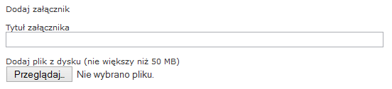
- Widok formularza „Dodaj załącznik”
Po wpisaniu tytułu załącznika należy wybrać plik przeznaczony do automatycznej wysyłki na serwer. Po naciśnięciu przycisku otworzy się okno wybierania pliku systemu operacyjnego, za pomocą którego należy odszukać na dysku plik przeznaczony do wysyłki, a następnie nacisnąć przycisk . W zależności od wielkości pliku przesyłanie będzie trwało od kilku do kilkudziesięciu sekund. Do dokumentu można przypisać większą liczbę załączników. Dodawanie kolejnych załączników odbywa się z poziomu Edycji dokumentów
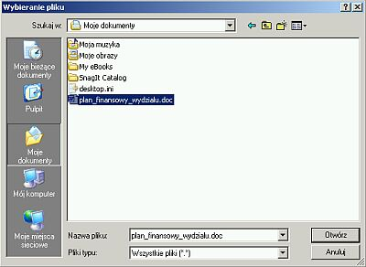
- Widok okna wybierania pliku
UWAGA!!! System przesyła pliki o maksymalnej wielkości 50MB. Większe pliki są automatycznie odrzucane.
Po prawidłowym wypełnieniu pól formularza i naciśnięciu przycisku wyświetli się komunikat informujący o możliwości dokonania pierwszego wpisu do Rejestru zmian.
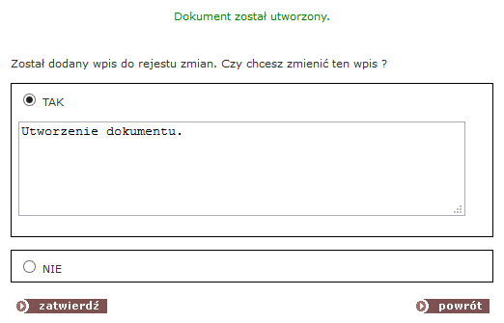
- Widok okna dodawania do Rejestru zmian
W celu dokonania wpisu należy oznaczyć opcję Tak, a następnie wpisać nowy tekst w pole formularza, bądź pozostawić standardowy wpis „Utworzenie dokumentu” i kliknąć przycisk .
UWAGA!!! Dokonanie wpisu przy utworzeniu dokumentu jest nieobowiązkowe. Przy dokonywaniu edycji dokumentu wpis jest obowiązkowy, a przy zaznaczeniu opcji Nie zostaje dokonany wpis ze standardowym tekstem „Edycja dokumentu”.
Wszystkie zmiany dokonywane na dokumentach są widoczne w Biuletynie w sekcji Rejestr Zmian. Na poniższym rysunku przedstawiono dodany dokument zawierający sformatowaną treść.
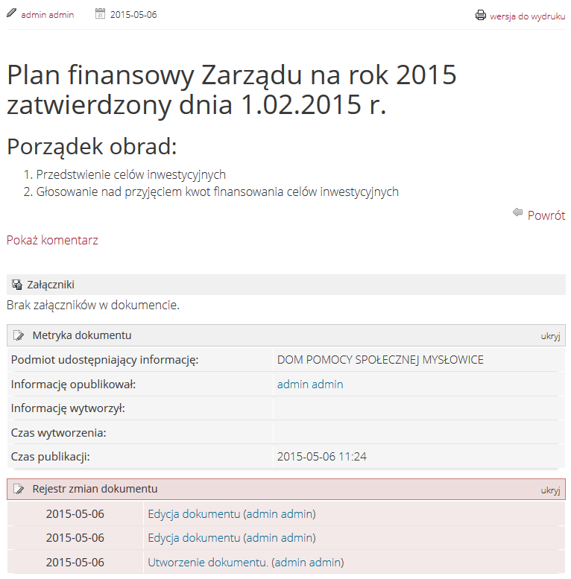
- Widok dodanego dokumentu
  - Edycja dokumentów
Każdy dodany dokument automatycznie trafia na listę w katalogu lub podkatalogu, w którym został stworzony. Dokumenty na liście wyświetlane są malejąco, od ostatnio dodanego.
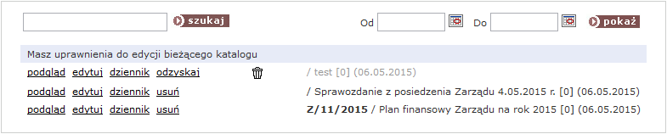
- Widok listy dokumentów w katalogu
W nawiasie po prawej stronie tytułu dokumentu podana jest data dodania dokumentu, w nawiasie kwadratowym liczba załączników przypisanych do dokumentu. W środkowej kolumnie listy znajdują się adnotacje na temat statusu dokumentu. Ikona informuje, że dokument został usunięty, nie jest widoczny na stronach Biuletynu, może być jednak w każdej chwili przywrócony.
Wygląd dodanych dokumentów można podglądać bez konieczności wchodzenia na strony Biuletynu, korzystając z opcji . Dokumenty prezentowane są w nowo otwieranych oknach.
Aby zmodyfikować dokument należy kliknąć odnośnik , a następnie zmienić wpisy w poszczególnych polach formularza. Podczas edycji dokumentu przybywają dodatkowe opcje:
- zmiana położenia, co oznacza, że można przypisać dokument do innego katalogu, bądź podkatalogu w menu, w którym pierwotnie został dodany. Dzięki tej opcji można „wyczyścić” katalog lub podkatalog przed jego usunięciem, gdyż usuwanie katalogów lub podkatalogów zawierających dokumenty jest niemożliwe.
- Widok listy umożliwiającej zmianę położenia dokumentu
- przywracanie poprzedniej wersji dokumentu, co jest szczególnie przydatne podczas pracy z dokumentami, których treść jest często zmieniana. Użytkownik może przywrócić pierwotną treść dokumentu, nawet jeśli była kilkukrotnie korygowana.
Po wypełnieniu pól formularza należy nacisnąć przycisk . Podobnie jak w przypadku dodawania dokumentów pojawi się komunikat informujący o możliwości dodania wpisu do rejestru zmian. Jeżeli komunikat zostanie zignorowany poprzez oznaczenie opcji Nie, bądź wybraniu opcji „Wstecz” w przeglądarce internetowej system dokona standardowego wpisu „Edycja dokumentu”, który pojawi się w Rejestrze zmian dostępnym ze strony głównej Biuletynu, a także w samym dokumencie wraz z adnotacją, kto z redaktorów bądź administratorów Biuletynu dokonał zmiany.
UWAGA!!! Wszystkie zmiany dokonywane na dokumentach są widoczne z poziomu Rejestru zmian, a wszystkie poprzednie wersje dokumentów są przechowywane w systemie i są dostępne dla każdego użytkownika odwiedzającego strony Biuletynu.
Moduł edycji pozwala także na dodawanie kolejnego załącznika, usuwanie oraz zmianę tytułów załączników. Kolejny załącznik dodaje się w identyczny sposób jak w module dodawania dokumentu. Aby zmienić tytuł załącznika należy nacisnąć odnośnik znajdujący się po prawej stronie każdego załącznika, a następnie zmienić wpis w polu formularza.
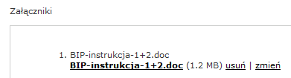
- Widok modułu edycji załączników
Aby usunąć załącznik należy nacisnąć przycisk znajdujący się po prawej stronie każdego załącznika, a następnie potwierdzić zamiar usunięcia załącznika.
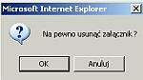
- Widok okna komunikatu
UWAGA!!! Każda operacja dokonywana na załącznikach z poziomu modułu edycji dokumentu jest automatycznie zapisywana w Rejestrze zmian.
Dokonując zmian na dokumencie użytkownik cały czas pozostaje w obrębie zmienianego dokumentu. Aby przejść do listy dokumentów w danym katalogu należy kliknąć w jego nazwę, która jest podświetlona na czerwono.
  - Usuwanie dokumentów
W systemie obowiązują ograniczenia usuwania dokumentów. Dokument może zostać usunięty ze stron Biuletynu, co zostanie odnotowane w rejestrze zmian. Nie zostanie jednak usunięty z modułu administracyjnego, a jedynie przeniesiony do kosza, skąd może zostać przywrócony.
Aby usunąć dokument należy nacisnąć odnośnik znajdujący się po prawej stronie listy przy każdym z dokumentów.
- Widok listy dokumentów
System poprosi o potwierdzenie decyzji. Po kliknięciu przycisku dokument zostanie przeniesiony do kosza. Po kliknięciu przycisku system powróci do listy dokumentów.
Usunięty dokument pozostanie na liście, będzie jednak oznaczony ikoną . Dokument można przywrócić naciskając odnośnik znajdujący się z lewej strony listy i potwierdzając zamiar odzyskania dokumentu.
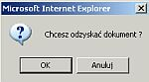
- Widok okna komunikatu
- Ustawienia serwisu
W module znajdują się podstawowe informacje o instytucji posiadającej Biuletyn. Treść wszystkich pól jest widoczna na podstronie „Kontakt” dostępnej z każdego poziomu Biuletynu w prawym górnym rogu. Dodatkowo zawartość pola Nazwa jest wyświetlana w nagłówku Biuletynu w wersji Standard.
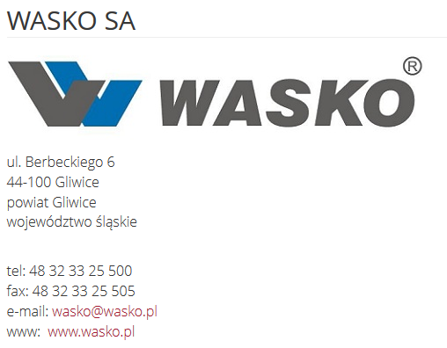
- Widok odłącznika kontakt i podstrony z danymi kontaktowymi
W wersji Standard istnieje także możliwość zamieszczenia logo posiadacza Biuletynu w identyczny sposób, jak w przypadku publikowania załączników. Wszystkie dane w formularzach można modyfikować w dowolny sposób.
- Instrukcja użytkowania
Do Biuletynu dołączona jest standardowa Instrukcja użytkowania zamieszczona na stronie głównej i poszczególnych podstronach Biuletynu, której treść znajduje się w polu formularza dostępnego po kliknięciu przycisku 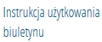.
Dodatkowo instrukcja znajduje się w załączniku w formacie .doc. Instrukcję można samodzielnie modyfikować, dostosowując do zmian struktury Biuletynu. Formularz, w który wpisywana jest identyczny z formularzem wprowadzania treści dokumentu. Zmiana treści, a także zmiany w obrębie załączników (dodawanie nowych, usuwanie, zmiana tytułu) odbywają się tak samo jak zmiany dokonywane na dokumentach, nie są jednak odnotowywane w rejestrze zmian.
- Informacje nieudostępnione w Biuletynie
Moduł Informacje nieudostępnione w Biuletynie, który jest dostępny na stronie głównej i wszystkich podstronach Biuletynu, działa na takich samych zasadach jak moduł Instrukcja użytkownika.
Aby dodać instrukcję korzystania z informacji nieudostępnionych należy kliknąć odnośnik , a następnie wypełnić pole formularza.
- Edycja szablonu
W ramach konfiguracji Biuletynu administrator ma możliwość ustawienia motywu kolorystycznego, jaki ma być wykorzystywany w ramach administrowanej witryny BIP.
Biuletyn jest dostarczany z pięcioma gotowymi szablonami kolorystycznymi.
Aby dokonać zmiany motywu należy przejść do zakładki „Edycja szablonu” i dokonać wyboru szablonu motywu w jakim prezentowany będzie BIP. Wybierając opcję Podgląd można zobaczyć jak będzie wyglądał nasz BIP w wybranej kolorystyce. Po dokonaniu wyboru należy kliknąć opcję Włącz przy wybranym motywie kolorystycznym.
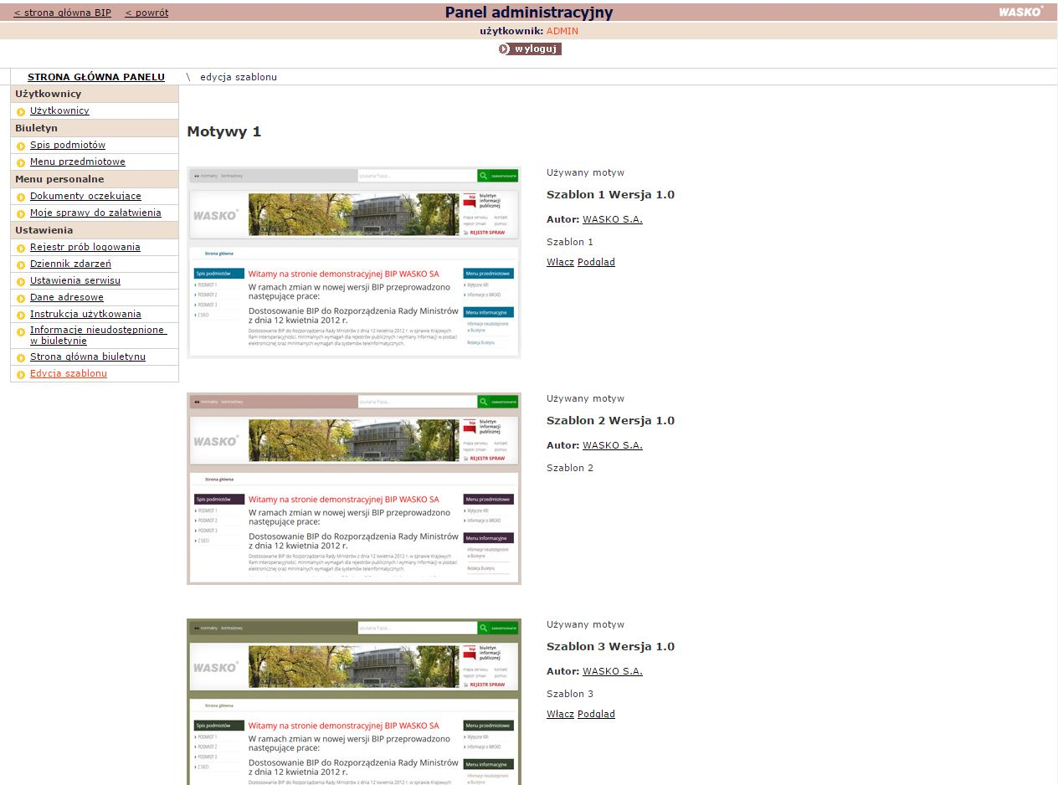
- Instrukcja obsługi MODUŁU SPRAWA
Moduł do obsługi spraw, umożliwiający informowanie o stanie i kolejności załatwiania i rozstrzygania spraw funkcjonuje jako integralna część panelu administracyjnego Biuletynu oraz jego stron WWW, tzn. sprawy są przechowywane w specjalnie stworzonych dla nich katalogach oznaczonych symbolem , które funkcjonują obok katalogów przeznaczonych dla dokumentów. Katalogi i podkatalogi ze sprawami mogą funkcjonować jako katalogi główne – będą wtedy dostępne z poziomu strony głównej Biuletynu, mogą być także podkatalogami dla katalogów zawierających dokumenty. Katalog przeznaczony dla spraw nie może zawierać w sobie podkatalogów przeznaczonych dla dokumentów.
  - Tworzenie katalogów
Aby utworzyć katalog dla spraw należy tak, jak w przypadku katalogu dla dokumentów wybrać katalog nadrzędny, bądź dodać katalog główny z poziomu menu przedmiotowego lub spisu podmiotów. Następnie kliknąć przycisk dodaj katalog/dodaj podkatalog, wpisać w nowo otwartym polu formularza nazwę katalogu i odznaczyć opcję Katalog zawierać będzie sprawy do załatwienia. W przypadku nie odznaczenia opcji dodany katalog stanie się zwykłym katalogiem na dokumenty.
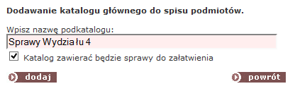
Pomyłkowo dodany katalog na dokumenty można w każdej chwili przemianować na katalog zawierający sprawy, korzystając z opcji edytuj nazwę, pod warunkiem, że katalog jest pusty, nie zawiera żadnych dokumentów. Podobnie rzecz ma się z usuwaniem katalogów. Usunąć można tylko puste katalogi. Katalogi zawierające dokumenty lub sprawy trzeba „wyczyścić”, przenosząc wszystkie dokumenty lub sprawy, korzystając z opcji Zmień położenie, dostępnej po wyedytowaniu pojedynczej sprawy lub dokumentu.

  - Zarządzanie prawami dostępu do katalogów ze sprawami
Podczas obsługi MODUŁU SPRAWA system operuje prawami do redakcji/administracji przyznanymi podczas rejestrowania użytkownika. Identycznie jak w przypadku katalogów zawierających dokumenty prawa do edytowania, dodawania i usuwania spraw w danym katalogu przyznaje się po jego utworzeniu. Prawa są przyznawane przez użytkownika posiadającego uprawnienia administratora lub prawa uprzywilejowanego redaktora.
System umożliwia także automatyczne delegowanie praw w dół, tzn. po stworzeniu pierwszego katalogu można automatycznie przyznać wszystkim, bądź tylko wybranym użytkownikom prawa do działania we wszystkich utworzonych później katalogach podrzędnych. W tym przypadku należy wybrać opcję tak przy postawionym przez system pytaniu: Czy chcesz zmienić prawa we wszystkich podkatalogach
Po naciśnięciu opcji ustaw, prawa zostaną zmienione. Osoby uprawnione mogą w każdej chwili dodawać lub odbierać prawa dostępu do danych katalogów/podkatalogów.
  - Praca ze sprawami
Dodawanie pojedynczych spraw odbywa się na zbliżonych zasadach, jak dodawanie kolejnych dokumentów. Po naciśnięciu łącza dodaj sprawę pokazuje się formularz, w którym należy wpisać: numer sprawy, tytuł sprawy (nie będzie on wyświetlany na stronach biuletynu, tylko do wiadomości redaktorów BIP-a), stan sprawy. Można przekazać sprawę do innego redaktora BIP-u (np. pracującego w innym wydziale, jeżeli sprawa właśnie tam zostanie przekazana). Lista stan sprawy może być swobodnie kształtowana przez użytkowników, którzy mogą dowolnie, dodawać nowe pozycje dodatkowo przypisując każdej z nich odrębny kolor, co pozwoli użytkownikom Biuletynu szybciej rozróżniać poszczególne stadia, w których znajdują się sprawy.
Pojedynczą sprawę można dodatkowo przypisać do drugiego menu. Dodano także opcję Nie wyświetlaj sprawy w katalogach nadrzędnych, dzięki czemu sprawa będzie widoczna tylko w swoim katalogu, a w przypadku braku spraw, podczas wyświetlania stron Biuletynu jej katalog nadrzędny pozostanie pusty.
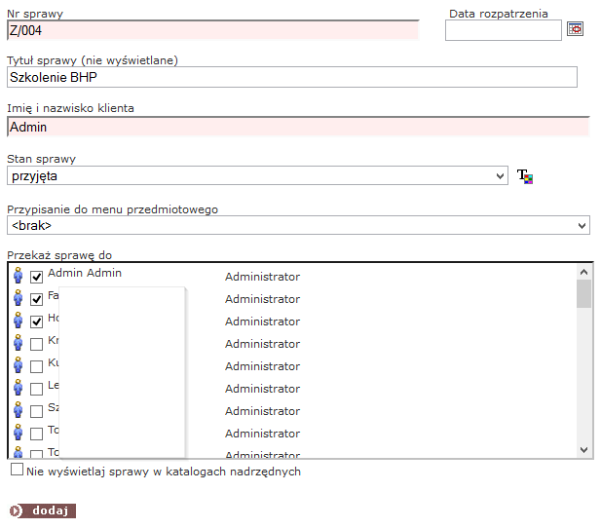
- Formularz do wprowadzania spraw
Po naciśnięciu przycisku dodaj sprawa zostanie dodana. Od tej pory będzie widoczna dla użytkowników Biuletynu, a uprawniony redaktor będzie mógł zmieniać jej status podczas procesu rozpatrywania.
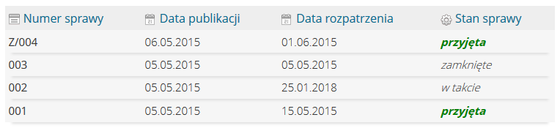
- Widok okna z wyświetloną listą spraw
Na stronach Biuletynu wyświetlany jest numer sprawy, data jej utworzenia, stan i data rozpatrywania. Numery spraw można sortować.
  - Praca ze sprawami
Użytkownik panelu administracyjnego biuletynu ma dostęp do wszystkich skierowanych do niego spraw zarówno przez administratora, jak i innych użytkowników. Dostęp do spraw jest możliwy z dwóch poziomów – z poziomu katalogu spraw, do którego użytkownik ma uprawnienia lub z poziomu katalogu Moje sprawy do załatwienia
Z poziomu dowolnego katalogu ze sprawami użytkownik panelu może edytować tylko te sprawy, które sam dodał bądź sprawy przesłane do niego przez innych użytkowników. Użytkownik widzi wtedy sprawy dodane do katalogu przez innych użytkowników, nie może ich jednak edytować.
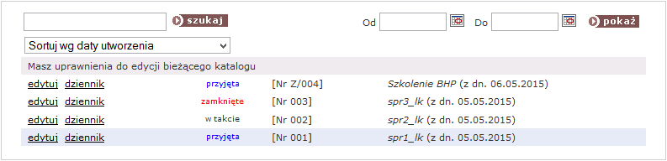
Kiedy opcja edytuj jest zaznaczona kolorem szarym oznacza to, że użytkownik widzi sprawy, nie może ich jednak edytować.
Kiedy opcja edytuj jest zaznaczona kolorem czerwonym oznacza to, że sprawa została przesłana do użytkownika, posiada on pełne prawa do pracy z przesłaną sprawą, lecz nie była ona jeszcze edytowana.
Kiedy opcja edytuj jest zaznaczona kolorem czarnym oznacza to, że sprawa może być edytowana, a użytkownik posiada pełne prawa do jej edycji.
W specjalnie stworzonym katalogu Moje sprawy do załatwienia widoczne są wszystkie sprawy stworzone lub przesłane do użytkownika. O nowych przesłanych sprawach informuje specjalna migająca ikona umieszczona obok nazwy katalogu .
Użytkownik korzystający z katalogów ze sprawami, bądź katalogu Moje Sprawy do załatwienia mogą definiować zakres czasowy wyświetlanych spraw, korzystając z opcji kalendarzy , bądź skorzystać z funkcji przeszukiwania zasobów danego katalogu .
Panel administracyjny umożliwia pracę nad sprawą kilku użytkownikom. Użytkownik jest informowany, kto oprócz niego pracuje nad sprawą, kto przekazał do niego sprawę i kto dokonał ostatniej modyfikacji sprawy.
Podczas procesu decyzyjnego można zmieniać stan sprawy, w której ona się znajduje.
Pracując ze sprawą można:
- zmienić jej status – wybierając lub dodając nowa pozycję do listy określającej Stan sprawy,
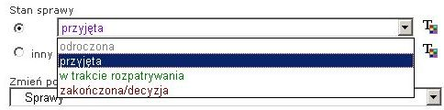
- zmienić termin rozpatrzenia sprawy, korzystając z opcji kalendarza,
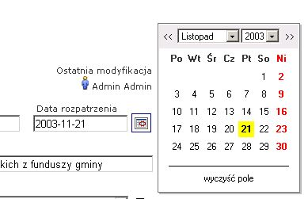
- zmienić przyporządkowanie sprawy do menu przedmiotowego i spisu podmiotów.
Usunięcie sprawy z Biuletynu nie jest możliwe.

